2
6/10/2023
Bionexo
Bionexo do Brasil Ltda
Relatório emitido em 26/10/2023 16:47
Comprador
IGH - HEMU - Hospital Estadual da Mulher (11.858.570/0002-14)
AV. PERIMETRAL, ESQUINA C/ RUA R7, SN - SETOR COIMBRA - GOIÂNIA, GO CEP: 74.530-020
Relatório Geral do PDC
Pedido de Cotação : 317649335
COTAÇÃO Nº 50875 - FORMULÁRIOS GRÁFICOS - HEMU OUT/2023
Tipo de Cotação: Cotação Normal
Contato:
Lucas Augusto 62 39563909
Inserção da
Cotação:
1
1/10/2023 11:13:50
Vencimento: 25/10/2023 10:17:00
Forma de
Pagamento:
3
0 ddl - Depósito Bancário
*
PAGAMENTO: Somente a prazo e por meio de depósito em conta PJ do fornecedor. *FRETE: Só serão aceitas propostas com frete CIF e
para entrega no endereço: RUA R7 C/ AV PERIMETRAL, SETOR COIMBRA, Goiânia/GO CEP: 74.530-020, dia e horário especificado.
Observações: *CERTIDÕES: As Certidões Municipal, Estadual de Goiás, Federal, FGTS e Trabalhista devem estar regulares desde a data da emissão da
proposta até a data do pagamento. *REGULAMENTO: O processo de compras obedecerá ao Regulamento de Compras do IGH,
prevalecendo este em relação a estes termos em caso de divergência.
*
ENTREGA DOS PRODUTOS: O fornecedor deverá possuir estoque, para entrega IMEDIATA no fechamento das cotações, será enviado
um espelho do pedido para tal validação. A validade deve ser de, no mínimo, 12 meses. Pedidos faturados em desacordo com o
autorizado ou faltando as certidões solicitadas poderão implicar em devolução da mercadoria sem ônus para o IGH. *ESPECIFICAÇÕES:
descrever no campo OBSERVAÇÕES DO ITEM, a MARCA e o número do Registro da ANVISA, Certificado de Aprovação (CA), bem como
informar a quantidade por embalagem. *FRETE: Só serão aceitas propostas com frete CIF e para entrega no endereço: RUA R7 C/ AV
PERIMETRAL, SETOR COIMBRA, Goiânia/GO CEP: 74.530-020, dia e horário especificado. *PAGAMENTO: Prazo (30 dias ) e por meio de
depósito em conta PJ do fornecedor. *CERTIDÕES: As Certidões Municipal, Estadual de Goiás, Federal, FGTS e Trabalhista devem ser
entregues junto à Nota de Fiscal, abrangendo a data de emissão desta. *ANÁLISE FINANCEIRA: Deverá ser feita antes de responder a
cotação para que a condição de pagamento informada esteja de acordo com o que foi liberado pelo Departamento Financeiro do
Fornecedor. * FATURAMENTO: Após confirmação dos pedidos na plataforma bionexo, o Fornecedor estará autorizado a faturar e efetivar
entrega no prazo acordado, conforme OBSERVAÇÕES DO PEDIDO inseridas na confirmação.
Termos e
Condições:
Cotação:
Pública
Fornecedor:
Todos os Fornecedores
Status do Item: Todos os Status
Faturamento
Mínimo
Validade da
Proposta
Condições de
Pagamento
Fornecedor
Prazo de Entrega
Frete Observações
1
Hilton Pereira De Aquino Junior
6962495803
R$ 14.900,0000
15 dias após
confirmação
21/10/2023
30 ddl
CIF
3
https://bionexo.bionexo.com/jsp/RelatPDC/relat_geral_pdc.jsp
1/6
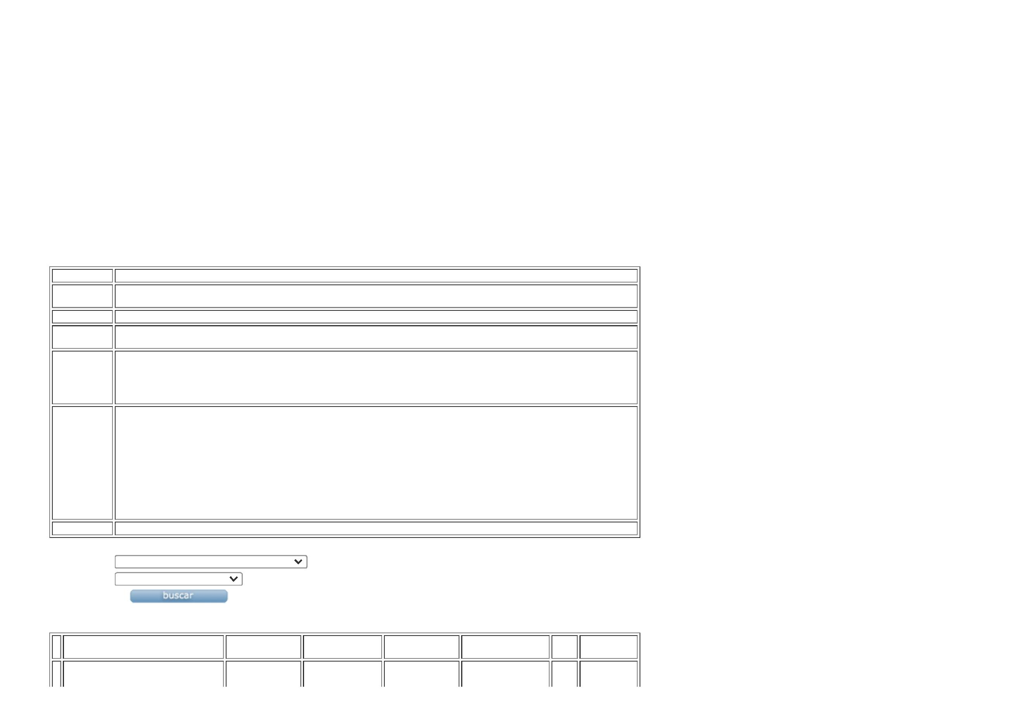

2
6/10/2023
Bionexo
CNPJ: 39.703.748/0001-96
SÃO PAULO - SP
Hilton Pereira De Aquino Junior
(11) 8335-1645
contato@cromya.com.br
Mais informações
Led Comercio De Papeis Eireli Me
CNPJ: 21.584.813/0001-46
SÃO PAULO - SP
6
dias após
2
3
4
Eliane de Oliveira Silva
R$ 1.700,0000
R$ 400,0000
R$ 100,0000
11/11/2023
28/10/2023
21/10/2023
30/60 ddl
CIF
CIF
CIF
confirmação
atendimento2@ledpapeis.com.br
Mais informações
OSVALDO PECCI JUNIOR - EDITORA
CNPJ: 07.088.090/0001-63
SÃO PAULO - SP
7
dias após
Caio Victor
(11) 2217-3567
osvaldo@5apapeis.com.br
Mais informações
35 ddl
confirmação
Papelaria & Livraria Universo Eireli
CNPJ: 04.292.064/0001-64
GOIÂNIA - GO
2
dias após
ROGERIO BERNARDES VIEIRA
(62) 3092-3634
30 ddl
confirmação
contato@universopapelaria.com.br
Mais informações
Sebastiao Candido Ferreira De
Oliveira
CNPJ: 04.218.027/0001-06
NOVA CRIXÁS - GO
Livio Cesar Almeida Teixeira
5 dias após
confirmação
5
R$ 100,0000
21/10/2023
30 ddl
CIF
liviocat@gmail.com
Mais informações
Produto
Respostas
Quantidade
1
ATESTADO DE
Preço
Unitário
Fornecedor
Valor Total
por
Fabricante
Embalagem Comentário Situação
COMPARECIMENTO ->
BLOCO 100 FOLHAS
Código: 39823
Embalagem
Hilton Pereira
De Aquino
Junior
BLOCO 50 FLS / A5 /
1X0 - CROMYA -
CROMYA
Quantidade: 20 Bloco
R$ 10,0000 R$ 200,0000
20
unidade
-
Marcas
ACEITA
Preferidas: ALTERNATIVA
3
6962495803
BLOCO DE
Justificativa
COMPARECIMENTO
NO FORMATOI
15X21 1X0 COR
SULFITE 75
Confirmado
Rosana De
Oliveira
Sebastiao
Candido
Ferreira De
Oliveira
;
Hilton Pereira não atende as
condições de pagamento.
R$ 18,0000 R$ 360,0000
10
UNIDADE
Moura
Informações de Última
Compra
BLOCADO 100X1 -
SUZANO - PLUG
IMPRESSOS
26/10/2023
16:32
2
6/10/2023
Sebastiao Candido
Ferreira De Oliveira
Fornecedor:
Marca:
BLOCO DE
COMPARECIMENTO
NO FORMATOI
1
5X21 1X0 COR
SULFITE 75
https://bionexo.bionexo.com/jsp/RelatPDC/relat_geral_pdc.jsp
2/6

2
6/10/2023
Bionexo
BLOCADO 100X1 -
SUZANO - PLUG
IMPRESSOS
Preço
Unitário:
1
8,0000
Quantidade: 20.0
25/08/2023
Sebastiao Candido
Ferreira De Oliveira
Fornecedor:
BLOCO DE
COMPARECIMENTO
NO FORMATOI
1
5X21 1X0 COR
Marca:
SULFITE 75
BLOCADO 100X1 -
SUZANO - PLUG
IMPRESSOS
Preço
Unitário:
1
8,0000
Quantidade: 10.0
2
Quantidade
por
Embalagem
ATESTADO MEDICO
5X21CM PAPEL SULFITE
5G 50 FLS -> 4X0 CORES
BLOCO COM 50X1
Código: 11039
Preço
Unitário
Fornecedor
Valor Total
Fabricante Embalagem Comentário Situação
1
7
BLOCO 50
FLS / A5 /
1X0 -
Hilton Pereira
De Aquino
Junior
R$ 10,0000
R$ 200,0000
20
unidade
-
Quantidade: 20 Bloco
Marcas ACEITA
CROMYA -
CROMYA
3
6962495803
Preferidas: ALTERNATIVA
BLOCO
ATESTADO
MEDICO
Justificativa
;
Hilton Pereira não atende as
Confirmado
Rosana De
Oliveira
Moura
26/10/2023
1
X0 COR
condições de pagamento.
Sebastiao
Candido
Ferreira De
Oliveira
PAPEL
SULFITE 75 UNIDADE
BLOCADO
Informações de Última
Compra
R$ 18,0000 R$ 360,0000
10
1
00X1 -
26/10/2023
1
6:32
SUZANO -
PULG
IMPRESSOS
Sebastiao Candido
Ferreira De Oliveira
Fornecedor:
BLOCO ATESTADO
MEDICO 1X0 COR
PAPEL SULFITE 75
BLOCADO 100X1 -
SUZANO - PULG
IMPRESSOS
Marca:
Preço
Unitário:
1
8,0000
Quantidade: 20.0
25/08/2023
Sebastiao Candido
Ferreira De Oliveira
Fornecedor:
BLOCO ATESTADO
MEDICO 1X0 COR
PAPEL SULFITE 75
BLOCADO 100X1 -
SUZANO - PULG
IMPRESSOS
Marca:
https://bionexo.bionexo.com/jsp/RelatPDC/relat_geral_pdc.jsp
3/6

2
6/10/2023
Bionexo
Preço
Unitário:
1
5,0000
Quantidade: 20.0
6/09/2022
DIEGO VIEIRA DA
Fornecedor: SILVA
0
0
1349642177
ATESTADO
MEDICO 15X21CM
PAPEL SULFITE
Marca:
7
4
5G 50 FLS -&gt;
X0 CORES BLOCO
COM 50X1 - JP - JP
Preço
Unitário:
5
,9900
Quantidade: 100.0
3
Quantidade
por
Embalagem
CAPA DE PRONTUARIO SAME
Preço
Unitário
Fornecedor
Valor Total
Fabricante
Embalagem Comentário Situação
.
COR - KRAFT. MEDINDO: 31
X 23 1/2 CM. - UNIDADE
Código: 40109
CAPA PARA
Hilton Pereira
De Aquino
Junior
PRONTUARIO
24CM X 34CM - unidade
CROMYA -
Quantidade: 2000 Pares
Marcas ACEITA
Preferidas: ALTERNATIVA
R$ 3,6000
R$ 7.200,0000
2000
-
3
6962495803
CROMYA
Justificativa
CAPA PARA
PRONTUARIO
;
Hilton Pereira não atende as
3
2X47CM
Confirmado
Rosana De
Oliveira
Moura
26/10/2023
16:32
condições de pagamento.
Sebastiao
Candido
Ferreira De
Oliveira
PAPEL KRAFT
300G 1X0
COR COM
VINCOS -
SUZANO -
PLUG
Informações de Última
Compra
R$ 4,5000 R$ 9.000,0000
100
UNIDADE
26/10/2023
Sebastiao Candido
Ferreira De Oliveira
Fornecedor:
IMPRESSOS
CAPA PARA
PRONTUARIO
3
2X47CM PAPEL
Marca:
KRAFT 300G 1X0
COR COM VINCOS
-
SUZANO - PLUG
IMPRESSOS
Preço
Unitário:
4
,5000
Quantidade: 2000.0
9/11/2022
DIEGO VIEIRA DA
Fornecedor: SILVA
2
0
1349642177
CAPA PARA
PRONTUARIO AP
Marca:
1
50 - JP - JP
Preço
Unitário:
1
,0600
Quantidade: 6000.0
28/10/2022
https://bionexo.bionexo.com/jsp/RelatPDC/relat_geral_pdc.jsp
4/6

2
6/10/2023
Bionexo
Fornecedor: DIEGO VIEIRA DA
SILVA
1349642177
0
CAPA PARA
PRONTUARIO AP
Marca:
1
50 - JP - JP
Preço
Unitário:
1
,4500
Quantidade: 5000.0
Quantidade
por
Embalagem
CAPA PARA PRONTUARIO
Preço
Unitário
Fornecedor
Valor Total
Fabricante
Embalagem Comentário Situação
3
2X47CM PAPEL 300G -
UNIDADE
Código: 40110
CAPA PARA
PRONTUARIO
24CM X 34CM - unidade
CROMYA -
CROMYA
Hilton Pereira
De Aquino
Junior
Quantidade: 2000 Unidade
Marcas ACEITA
Preferidas: ALTERNATIVA
R$ 3,8000
R$ 7.600,0000
2000
-
3
6962495803
Justificativa
CAPA PARA
PRONTUARIO
;
Hilton Pereira não atende as
3
2X47CM
Confirmado
Rosana De
Oliveira
Moura
26/10/2023
16:32
condições de pagamento.
Sebastiao
Candido
Ferreira De
Oliveira
PAPEL KRAFT
300G 1X0
COR COM
VINCOS -
SUZANO -
PLUG
Informações de Última
Compra
R$ 4,5000 R$ 9.000,0000
100
UNIDADE
4
26/10/2023
Sebastiao Candido
Ferreira De Oliveira
Fornecedor:
IMPRESSOS
CAPA PARA
PRONTUARIO
3
2X47CM PAPEL
Marca:
KRAFT 300G 1X0
COR COM VINCOS
-
SUZANO - PLUG
IMPRESSOS
Preço
Unitário:
4
,5000
Quantidade: 2000.0
5
Quantidade
por
Embalagem
PAPEL COUCHE A4 COM
BRILHO 180G RESMA 500
FOLHAS
Fornecedor Preço Unitário Valor Total
Fabricante Embalagem Comentário Situação
Código: 43275
PAPEL
COUCHE
180GRS A4 - PACOTE
PCT/50FLS -
EDISPEL
Papelaria &
Livraria
Universo
Eireli
Quantidade: 20 Resma
R$ 18,9800
R$ 379,6000
200
-
Marcas
-
Preferidas:
Justificativa
FOLHA A-4
COUCHE
;
Papelaria & Livraria não
respondeu email de homologação.
Confirmado
Rosana De
Oliveira
1
70
Sebastiao
Candido
Ferreira De
Oliveira
PACOTE
COM 50
FOLHAS -
SUZANO -
PLUG
Informações de Última
Compra
R$ 20,0000
R$ 400,0000
20
UNIDADE
Moura
26/10/2023
26/10/2023
1
6:32
Sebastiao Candido
Ferreira De Oliveira
Fornecedor:
Marca:
IMPRESSOS
Led
Comercio De
R$ 87,9000 R$ 1.758,0000
500
PAPEL
COUCHE
PACOTE
PROPOMOS
PAPEL
-
FOLHA A-4
COUCHE 170
https://bionexo.bionexo.com/jsp/RelatPDC/relat_geral_pdc.jsp
5/6

2
6/10/2023
Bionexo
PACOTE COM 50
FOLHAS - SUZANO
Papeis Eireli
Me
BRILHO 170G
- FORMATO:
A4
COUCHE
170G A4.
CREDITO
SUJEITO A
ANALISE.
-
PLUG IMPRESSOS
2
10X297MM -
Preço
Unitário:
2
0,0000
SUZANO
COUCHE
BRILHO -
170G A4 - 5A Pacote
Papeis -
Suzano
Quantidade: 20.0
OSVALDO
PECCI
JUNIOR -
EDITORA
2
6/07/2022
R$ 111,3500 R$ 2.227,0000
20
-
Papelaria Tributária
Ltda
Fornecedor:
PAPEL COUCHE
BRILHO 180G A4
Marca:
5
0F - EDISPEL
Preço
Unitário:
2
1,5000
Quantidade: 10.0
5/11/2020
PRIMICIAS PAPEIS
0
Fornecedor: E UTILIDADES
LTDA - EPP
PAPEL COUCHE A4
1
5
80GR BRILHO
00FLS - EDISPEL -
Marca:
EDISPEL
Preço
Unitário:
6
6,0000
Quantidade: 50.0
Resumo dos valores confirmados por fornecedor:
Fornecedor Num. Itens Valor Total
Sebastiao Candido Ferreira De Oliveira
5
R$ 19.120,0000
R$ 19.120,0000
Total:
5
Valor Total dos fornecedores no carrinho de compras: R$ 0,0000
Valor Total dos fornecedores confirmados: R$ 19.120,0000
Total de Itens da Cotação: 5
Total de Itens Impressos: 5
Atestamos que as informações constantes neste relatório foram registradas pelos referidos usuários do (os) Fornecedor (es) habilitado
(s) na Plataforma da Bionexo. Considera-se usuário habilitado todo aquele que, indicado e autorizado pelo Fornecedor, através de
identificação exclusiva e senha, realize a inclusão das propostas de preços através da Plataforma.
https://bionexo.bionexo.com/jsp/RelatPDC/relat_geral_pdc.jsp
6/6

